**TUGAS BESAR**

**APLIKASI WEDDING ORGANIZER**

**Diajukan untuk memenuhi salah satu tugas Mata Kuliah Aplikasi Teknologi Online**

**Nama Situs : (**[**http://www.olegwedd.web.id**](http://www.olegwedd.web.id)**)**

**Dosen : Richi Dwi Agustia, M.Kom.**

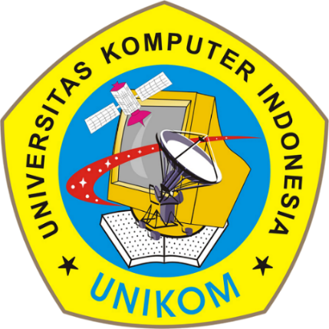

Disusun oleh :

|  |  |  |
| --- | --- | --- |
| Kelompok | : | Aplikasi Wedding Organizer |
| Nim/Nama | : | Putra Army Yudha S.T/10116352 |
|  | : | Lukmannudin /10116347 |
|  | : | Diki supriadi /10116352 |
|  | : | Alexander M.S /10116370 |
| Kelas | : | Atol08 |

**PROGRAM STUDI TEKNIK INFORMATIKA**

**FAKULTAS TEKNIK DAN ILMU KOMPUTER**

**UNIVERSITAS KOMPUTER INDONESIA**

**2018**